2022 年怀化学院体育教育专业“专升本”（术科）
考试方案
根据湖南省体育教育专业“专升本”的相关规定，怀化学院拟定 2022 年体
育教育专业“专升本”（术科）技能考试科目及评分标准，术科考试科目分为基
本运动技能（体操、田径）和专项运动技能，考试总分为 200 分，具体科目与评分标准如下：
一、基本运动技能（80 分）
1、体操 40 分（单杠和双杠任选一）
2、田径 40 分（800 米）
二、专项运动技能（120 分）
1、专项运动技能（120 分）
①专项运动技能项目：田径、篮球、排球、足球、武术、游泳、羽毛球、乒
乓球、健美操、跆拳道、啦啦操、体育舞蹈（增加项目，评分标准附件 2）十二大项，考生根据个人特点和专长，选择一个单项进行测试，测试办法和评分细则按最新《湖南省体育高考评分标准》进行。
②其中田径专项包括项目有：100 米（湖南省体育高考素质 100 米评分标准）、200 米、400 米、1500 米、男子 110 米栏，女子 100 米栏、铅球(男生 6 公斤、女生 4 公斤)、铁饼(男生 1.5KG、女生 1KG)、标枪(男生 700 克、女生 600 克)、跳高、三级跳远、跳远。考试方式：考生任选一项，参照最新田径竞赛规则执行，400 米及 400 米以下距离的径赛项目必须采取蹲踞式起跑 ，每组考试人数一般不超过 6 人。
三、考核评分标准
基本运动技能见附件 1，啦啦操、体育舞蹈专项运动技能评分标准见附件 2，其它专项运动技能项目见附件 3。
四、注意事项
1、参赛学生须携带第二代居民身份证和有关比赛装备参加考核。
2、各单项考核时，学生要主动出示身份证，证件不齐或不符者，一律不得
参加考核。
3、未尽事宜另行通知。

附件1
- 体操考试项目（40分，单杠和双杠任选一）
（一）男子低单杠（10分计算，最后换算总分）
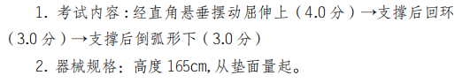

表1 男子单杠动作说明和动作错误扣分标准
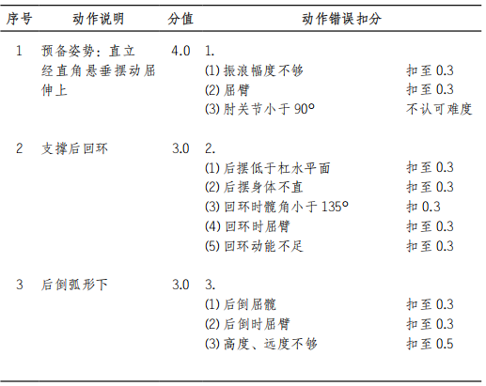

- 男子双杠（10分计算，最后换算总分）

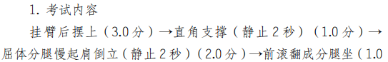
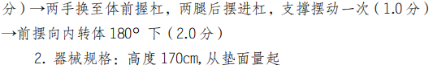
表2 男子双杠动作说明和动作错误扣分标准
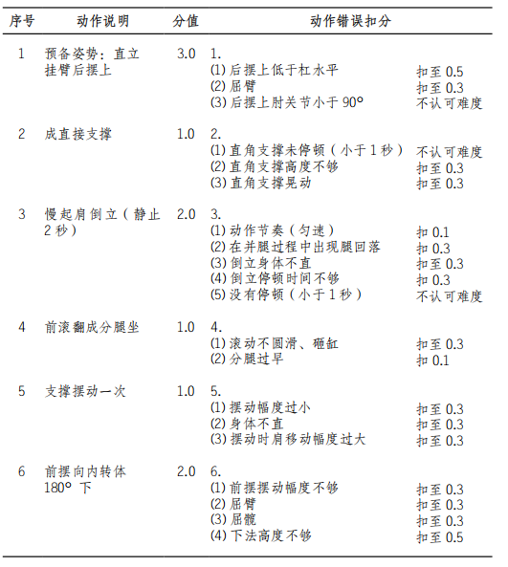
（三）女子低单杠（10分计算，最后换算总分）
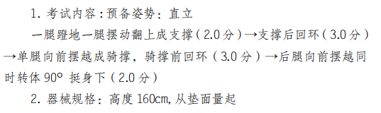
表3 女子单杠动作说明和动作错误扣分标准
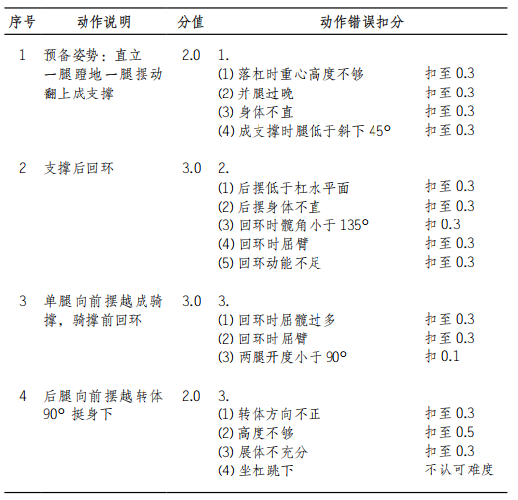

（四）女子双杠（10分计算，最后换算总分）
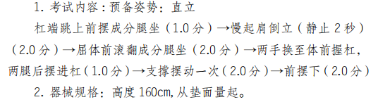
表4 女子双杠动作说明和动作错误扣分标准
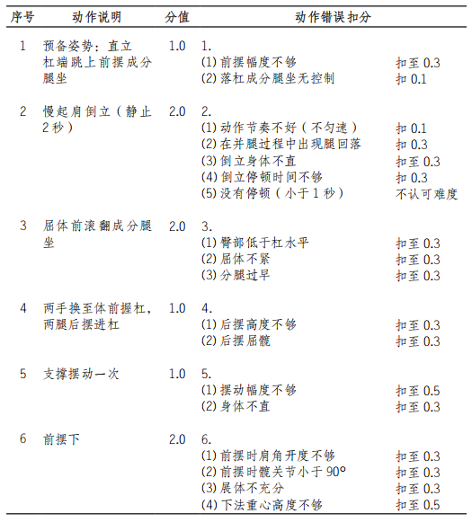

（五）体操考试的有关要求：
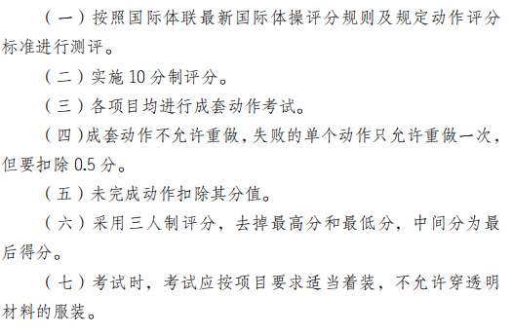

二、田径考核项目（100分计算，最后换算总分）
表1 男子800米成绩评分标准
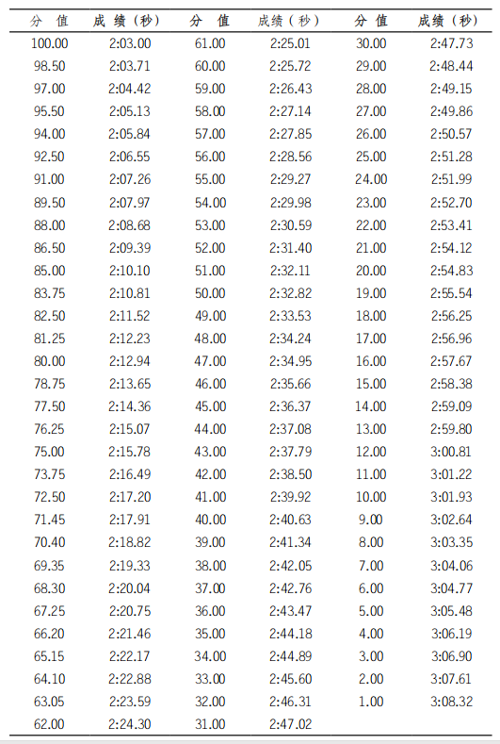

表2 女子800米成绩评分标准
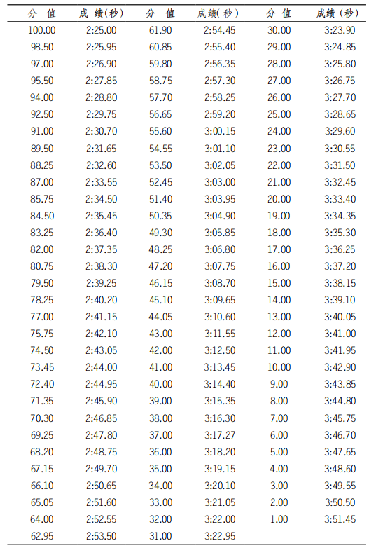

注：参照最新田径竞赛规则执行，每组考试人数一般不超过8人，每人一次机会。

附件2
一、啦啦操专项运动技能项目（100分计算，最后换算总分）

啦啦操评分标准
类型 | 测试内容 | 分值
基本形态 | 气质相貌 | 5分 | 100分
基本形态 | 身高:男生（底座）身高不低于175cm，女生身高不低于165cm（底座）或150cm（尖子） | 10分 | 100分
基本能力 | 男生击掌俯卧撑\女生标准俯卧撑（20个） | 5分 | 100分
基本能力 | 左右纵叉、横叉 | 5分 | 100分
基本能力 | 屈体分腿跳接两面跨栏跳（左右各一次）  原地团身后空翻（男生底座/尖子完成）或前手翻/后手翻（女生底座完成） | 15分 | 100分
成套展示 | 1分钟自编成套动作（成套动作含：单底座双臂托举，360转体下成摇篮接、抛接屈体分腿） | 60分 | 100分

评分细则
1、基本形态
内容 | 要求 | 评分标准 | 分值
基本  形态 | 身高：（男）165—175cm  （女）150—165cm | 身高每超过或不足1cm扣3分 | 15分
基本  形态 | 体形比例好、长相俊美  气质良好 | 不理想扣2分  基本理想扣1分 | 15分
基本  形态 | 面部、身体露出部分，无明显疤痕及胎记（不明显不扣分，明显扣3分） |  | 15分

2、基本能力
内容 | 方法与要求 | 评分标准 |  |  | 分值
击掌俯卧撑\  俯卧撑 | 双脚并拢，双手支撑地面，曲臂时，肩与肘同高，臀部微翘，与肩起落平行，俯撑下降最低点时，胸、腹离地不得高于10cm或触地。推撑时保持身体姿势。 | 男（次） | 女（次） | 得分 | 5分
击掌俯卧撑\  俯卧撑 |  | 20 | 20 | 5 | 5分
击掌俯卧撑\  俯卧撑 |  | 15 | 15 | 4 | 5分
击掌俯卧撑\  俯卧撑 |  | 12 | 12 | 3 | 5分
击掌俯卧撑\  俯卧撑 |  | 10 | 10 | 1 | 5分
劈叉 | 在地板或地毯上进行，姿态准确方向正、腿及臀部全部着地 | 大腿根部离地距离 |  | 得分 | 5分
劈叉 | 在地板或地毯上进行，姿态准确方向正、腿及臀部全部着地 | 0 |  | 5 | 5分
劈叉 | 在地板或地毯上进行，姿态准确方向正、腿及臀部全部着地 | 5 |  | 3 | 5分
劈叉 | 在地板或地毯上进行，姿态准确方向正、腿及臀部全部着地 | 10 |  | 0 | 5分
跳跃 | 双腿垂直起（双腿夹角90度），手臂与躯干高于双腿，双腿平行或高于水平位置，双脚并拢落地 | 质量 |  | 得分 | 5分
跳跃 | 双腿垂直起（双腿夹角90度），手臂与躯干高于双腿，双腿平行或高于水平位置，双脚并拢落地 | 姿态好、重心高 |  | 5 | 5分
跳跃 | 双腿垂直起（双腿夹角90度），手臂与躯干高于双腿，双腿平行或高于水平位置，双脚并拢落地 | 姿态好，重心稍低 |  | 4 | 5分
跳跃 | 双腿垂直起（双腿夹角90度），手臂与躯干高于双腿，双腿平行或高于水平位置，双脚并拢落地 | 重心较高，开度小 |  | 2 | 5分
跳跃 | 双腿垂直起（双腿夹角90度），手臂与躯干高于双腿，双腿平行或高于水平位置，双脚并拢落地 | 重心低、开度小 |  | 1 | 5分
跳跃 | 双腿垂直起（双腿夹角90度），手臂与躯干高于双腿，双腿平行或高于水平位置，双脚并拢落地 | 未完成 |  | 0 | 5分
翻腾 | 原地团身后空翻（男生底座/尖子完成）或前手翻/后手翻（女生底座完成） | 质量 |  | 得分 | 10分
翻腾 | 原地团身后空翻（男生底座/尖子完成）或前手翻/后手翻（女生底座完成） | 姿态好，落地稳 |  | 10 | 10分
翻腾 | 原地团身后空翻（男生底座/尖子完成）或前手翻/后手翻（女生底座完成） | 完成动作，姿态一般 |  | 7 | 10分
翻腾 | 原地团身后空翻（男生底座/尖子完成）或前手翻/后手翻（女生底座完成） | 勉强完成动作 |  | 5 | 10分
翻腾 | 原地团身后空翻（男生底座/尖子完成）或前手翻/后手翻（女生底座完成） | 未完成 |  | 0 | 10分

3、成套展示
内容 | 要求 | 评分标准 | 分值
成套动作 | 60秒加减10秒自编成套动  作  单底座双臂托举、360转体下成摇篮接、抛接屈体分腿 | 身体姿态好、节奏感强、表现力好，上法和下法多样化，有力度，展现出  高水准的身体协调与控制能力 | 60分

二、体育舞蹈专项运动技能项目（100分计算，最后换算总分）

1、测试内容与分值
- 面试 20分
- 专业基础 80分
2、 测试方法与评分标准
（一）面试（20分）（时间30秒—60秒）
身体形态、气质相貌、口语表达（口述学习舞蹈时长、主攻方向<标准舞或是拉丁舞>、身高体重等）。
（二）专业基础(80分)
考生完成2支舞曲（2支拉丁或2支标准舞）的套路动作，其中一支舞必须带舞伴完成，另一支舞独立完成，每支舞时间45秒—55秒，各40分。
评分细则：音乐准确性（10分），舞蹈技术准确性（10分），音乐表现力（10分），舞蹈整完成（10分）。
（三）考试须知
（1）考生不得介绍自己的姓名、省份、身份证号、准考证号等个人信息，不允许化妆。
（2）考生以规定要求考试、配合现场音乐完成考试内容
（3）服装按正式比赛规定着装或专业练功服，两支舞之间允许更换服装。

